Материалы сайта www.gornozavodsk.su

Наш вариант национального проекта «Здоровье»
Опубликовано 24.11.2011
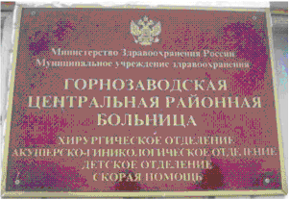
Сегодня мы проведем фотоэкскурсию для посетителей сайта по Горнозаводской центральной районной больнице. Фотографии сайту были предоставлены одним из жителей района, которому «посчастливилось» быть пациентом хирургического отделения.
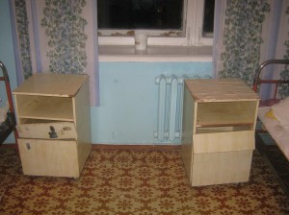
Больному за свой счет приходилось приобретать даже йод, что уж там говорить об антибиотиках. Пользоваться «казенным» постельным бельем, по его словам, из больных мало кто решался, приносили всё своё. В общем, пережил пациент хирургического отделения неделю сильнейших впечатлений. И даже сложно сказать, поправил он своё здоровье или еще сильнее пошатнул.
Согласитесь, больница ― это не последний вопрос в нашей жизни. Из этого следует, что состояние сферы здравоохранения должно волновать любого кандидата, выдвигающего свою кандидатуру на пост главы нашего района.
Но все кандидаты молчат об охране здоровья граждан, как в рот воды набрали. Знаете почему? Потому что здравоохранение в нашем районе запущено донельзя. Вряд ли вообще то, что имеется в районе под вывесками лечебных учреждений, можно назвать системой здравоохранения.
Старой власти сказать просто нечего. Господину Софонову, как кандидату, по многим вопросам перед выборами несравненно выгодней молчать, чем говорить ― «закидают тухлыми яйцами». А состояние наших больниц ― один из первых среди таких вопросов. Если не самый первый! В штате администрации района даже нет подразделения курирующего медицину района, помогающего ей.
Другим кандидатам вопрос нашего «здравоохранения» просто «не по зубам». О чем говорить? В голове нормального человека точно не найдутся вразумительные ответы, объясняющие, кто и как смог довести до такого состояния систему учреждений, призванную защищать самое дорогое для людей ― их здоровье.
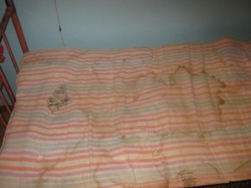
Сколько человек убили на этом матраце?
Но мы не будем снисходительны к «другим» кандидатам и скажем им свое напутственное слово:
― Если уж вы господа выдвигаете себя на столь высокий пост, то будьте, пожалуйста, достаточно принципиальными ― покажите, что вы имеете представление о болячках района, и главное, выскажите к ним свое отношение. Иначе совсем не понятно, зачем вы идете во власть и что там собираетесь делать.
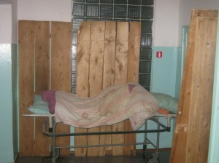
Сложно говорить про нашего главврача. Владимир Роман ― человек, без сомнения, в нашем районе многими уважаемый. Прекрасный врач, известный депутат… Но каков он как Главный врач района? Разве это не его прямая обязанность наладить работу наших больниц? И какой медицинский чиновник в нашем районе главнее его?
Очень и очень не хочется перечислять на страницах всеми обозримого Интернета все красоты нашей «медицины». Мы уже писали, что обсуждать такие вопросы нужно «в узком кругу», то есть в масштабах района, например, в районной газете. Нехорошо показывать всему миру, какие мы нерадивые.
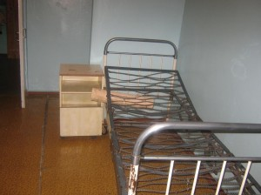
Но единственная районная газета молчит. Районная администрация прячет голову под крыло от проблем нашей больницы и ФАПов. Местные депутаты либо слепы, либо трусливы. Что же тогда прикажете делать нам ― возмущенной общественности? Проблемы, подобные нашему «здравоохранению», должны как-то решаться, даже если их совсем не желает решать вся чиновничья рать.
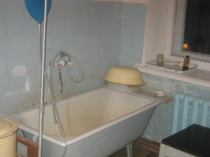
Предлагаемые нами фотографии говорят практически обо всём. Обсуждать, собственно, нечего ― всё понятно без слов.

Ну а если, всё-таки, обсудить? Например, такие вопросы:
- Как «развивается» сеть медицинских учреждений в районе?
- Каково обслуживание больных?
- Каково содержание больных в палатах?
- Как обеспечиваются медикаментами больные?
- Какова материальная база лечебных учреждений?
- Каковы зарплаты наших медицинских работников?
- Каков уровень квалификации медицинского персонала и качество обслуживания им больных?
Поднять и обсудить, все эти вопросы можно и нужно. Но, хочешь ― не хочешь, а делать это придется только постепенно. Очень уж тяжёлые это вопросы. Боимся, что много здоровья унесет серьезное обсуждение состояния нашего здравоохранения.

